Ficha Aplicacional
DM RS – Data Mart Riscos
V 1.0

Índice
1. Descrição Aplicacional 3
2. Tecnologias 3
3. Gestão de Risco 3
4. Tipo de Dados 4
5. Ficheiros Relevantes 4
6. Inputs e Processos Manuais 5
7. Fluxo Aplicacional 5
8. Modelo Físico 6
9. Modelo Relacional 6

Descrição Aplicacional

ID APM Funcional | Risco de Crédito (APMF0001014514)
ID APM Técnica | DMART Riscos (APMT0100024140)
Responsável de Negócio | APM – Responsável de Negócio (Stakeholders)
Responsável IT | APM – Responsável IT (Stakeholders)

Data Mart onde reside informação de clientes, suas contas e produtos em geral para a área de riscos do Banco.

A informação disponibilizada está focada em dados de Recuperações, Admissão e Seguimento.

Tecnologias
Esta aplicação apresenta as seguintes tecnologias base:

☐ | COBOL/DB2/JCL/CICS
☒ | Oracle
☐ | Data Lake Onprem/Cloudera
☐ | Outras:

Gestão de Risco
Para efeitos de Plano de Continuidade de Negócio (PCN), a informação relevante está disponível e deve ser consultada na aplicação corporativa de PCN (Ark@). Relativamente à inclusão em Disaster Recovery Plan (DRP), o mesmo é indicado e deve ser consultado no ServiceNow - Application Portfolio Management (APM), em acordo com a normativa em vigor referente à Gestão de Produção de TI e Gestão de Continuidade de Negócio.

Tipo de Dados
A classificação dos dados tratados e/ou armazenados da aplicação encontra-se registada no seguinte anexo, correspondente a uma ficha preenchida pelo responsável de negócio. A descrição das diferentes categorias possíveis para a identificação dos tipos de dados está igualmente definida no documento.

Ficheiros Relevantes

Não aplicável.

Nome do Ficheiro | Descrição
- | -

Inputs e Processos Manuais

Não existem inputs/ Processos Manuais.

Tipo | Descritivo | Tipo de Dados | Controlo | Periodicidade | Motivo
- | - | - | - | - | -

Fluxo Aplicacional

Aplicação Fonte | Código APM
DW – Data Warehouse | APMF0001014515

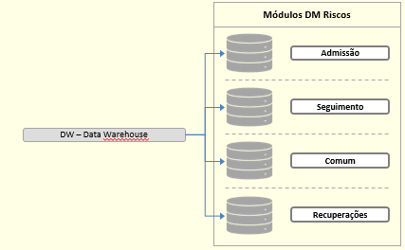

Figura 1 – Fluxo de Entrada de Dados na Aplicação de DM RS

Modelo Físico
Nos documentos em anexo encontram-se os Modelos Físicos de Dados dos diversos módulos da aplicação, contendo o inventário das tabelas da aplicação e a informação de todos os campos, bem como a sua traçabilidade.

-

Modelo Relacional
Na figura abaixo encontra-se ilustrado o modelo relacional entre tabelas.

